Day 13 区块链运维管理

# 准备工作

需要按照上一期课程所部署的BCS服务实例marbles

# Peer扩容

进入区块链服务控制台，选择“服务管理”，点开marbles左侧的下拉箭头

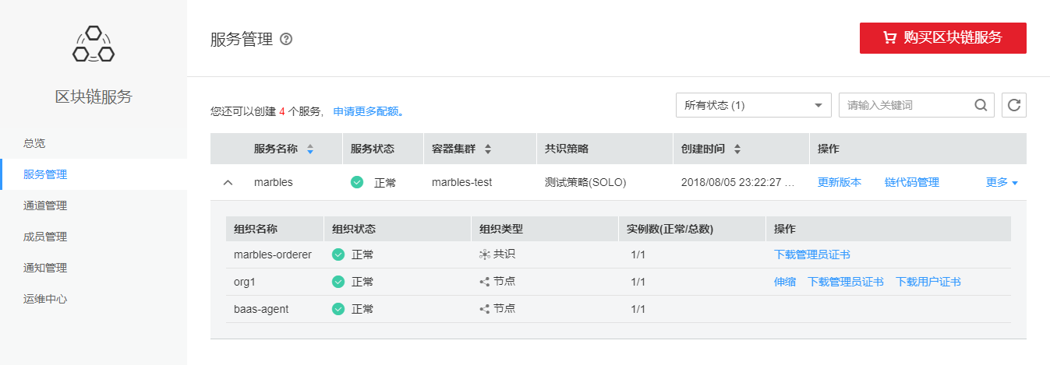

点击org1栏最后的“伸缩”

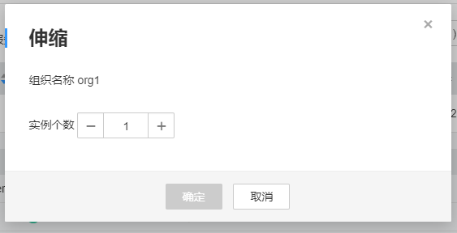

调整实例个数为3，点击确认，提示节点扩容成功

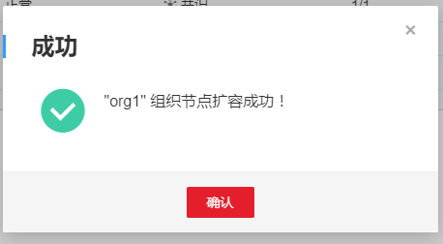

刷新页面，可以看到org1的peer数量已经扩展到三个

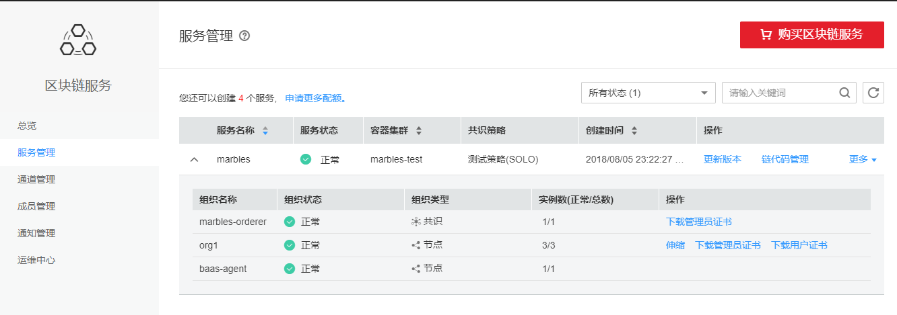

# 查看节点（虚机）、peer、order性能指标

进入区块链服务控制台，点击“运维中心”，跳转到应用运维管理控制台

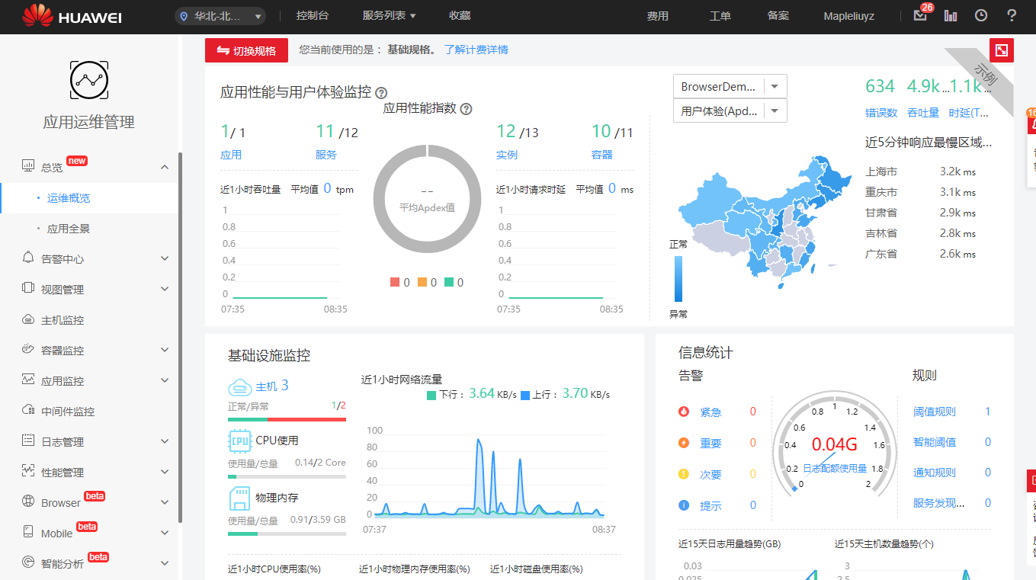

选择左侧菜单“主机监控”可以看到我们的虚机节点的性能指标

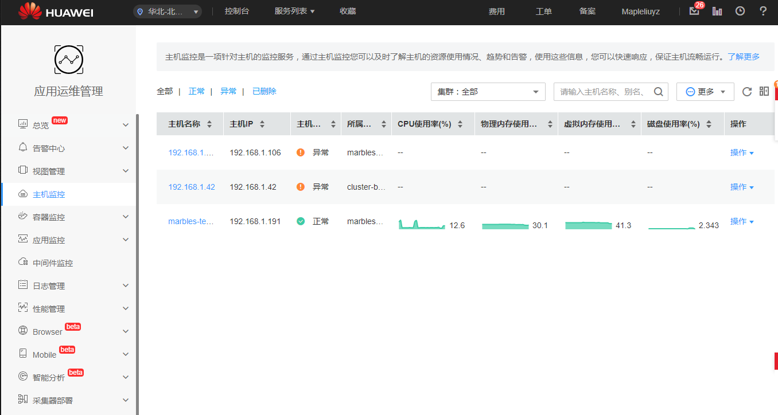

选择左侧菜单“应用监控” > “服务列表”，可以查看到所有应用的性能指标，包含了虚机上的order、peer、系统运行所需的代理等几个服务，我们重点关注peer和order两个

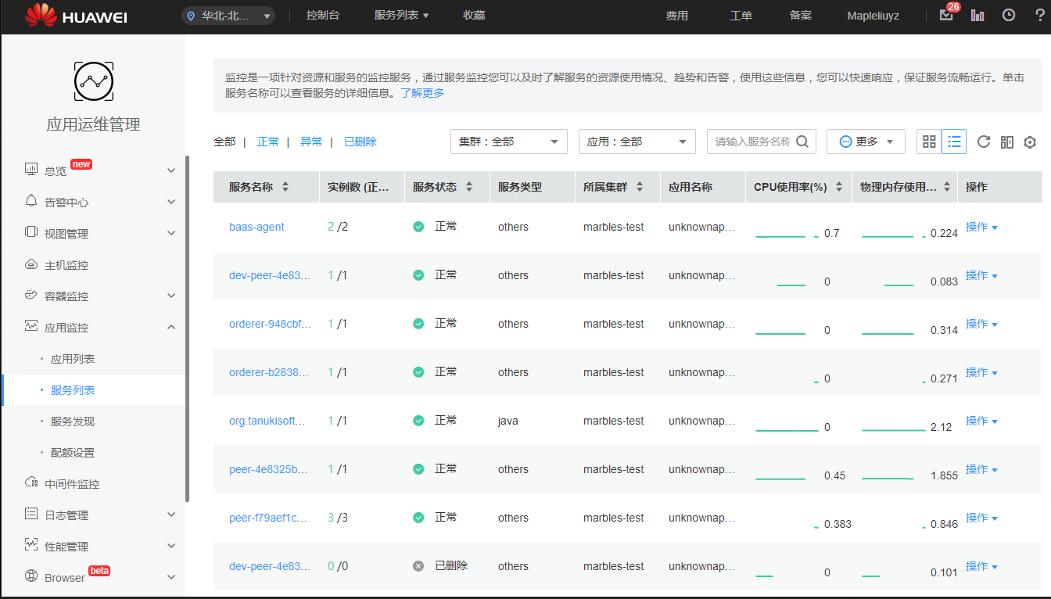

点击peer，跳转到应用监控，可以看到peer应用整体和每个peer实例的性能指标

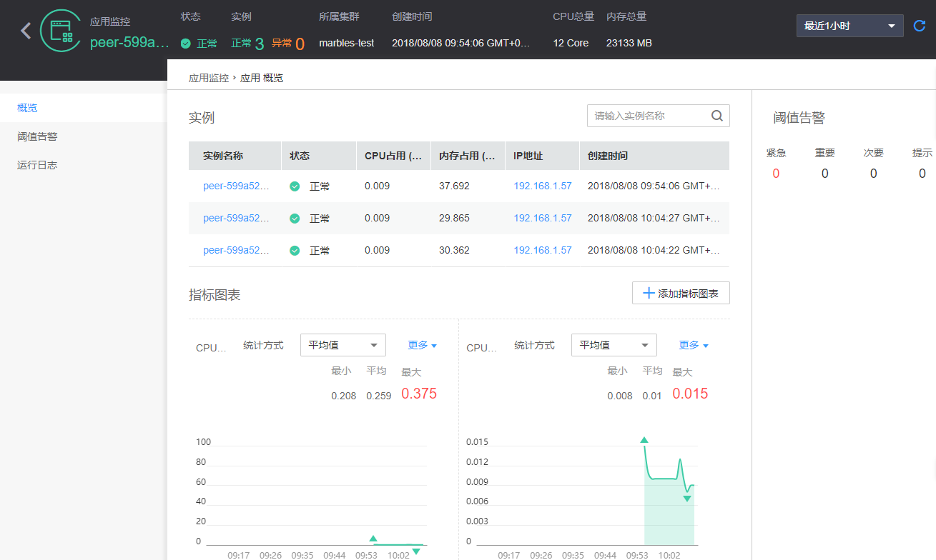

再单击某一个peer实例，即可看到实例详细的性能指标，点击浏览器的返回或者左上角的返回箭头可以返回上一级

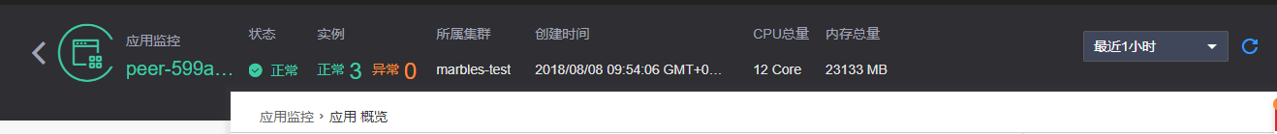

# 节点（虚机）扩容

虚机节点的扩容我们需要使用到云容器引擎（CCE）

选择 产品 > 计算 > CCE服务，点击立即使用，进入CCE控制台，在控制台，也可以看到集群、节点、容器的性能指标。

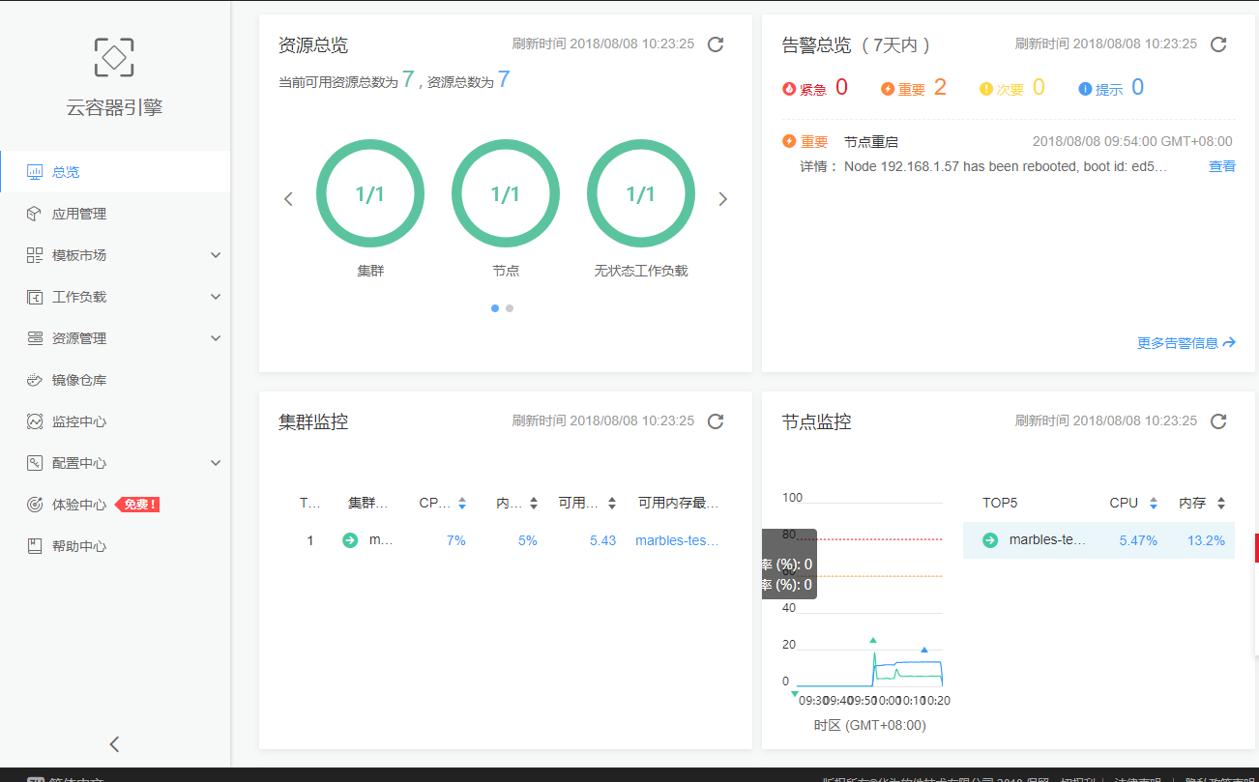

选择左侧的资源管理 > 集群管理

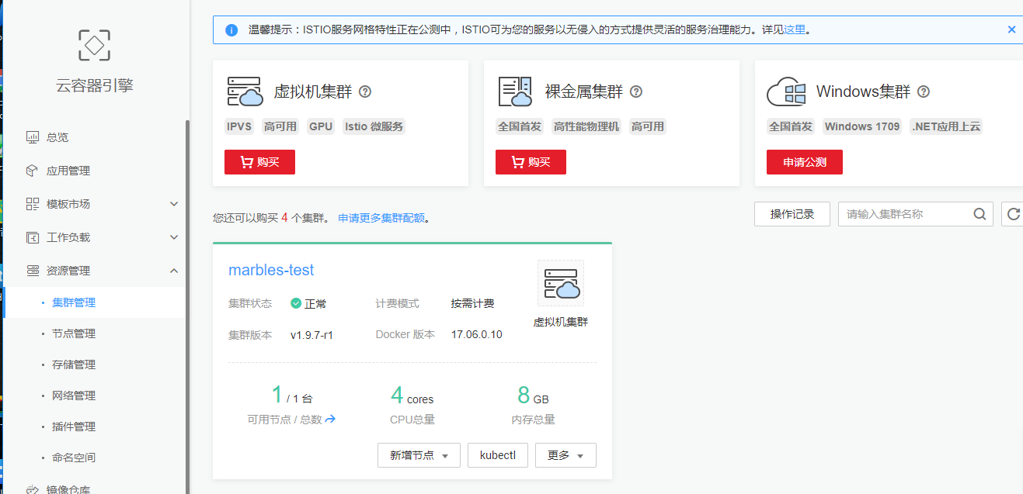

点击新增节点 > 购买节点，跳转到节点购买页面

根据上一课的一样的进行填写，全部可以选择默认，在登录上添加密码Test@1234，点击立即购买，跳转到规格确认页面，点击提交，随后虚机就开始创建。大约几分钟后，会到CCE集群管理界面可以看到当前集群中已经有两个节点可以使用

# 查看容器日志

容器日志也可以同时在CCE和运维中心中看到，我们这里推荐在运维中心查看。

进入区块链控制台，点击运维中心，进入应用监控页面（应用监控>服务列表， 选择一个peer实例）

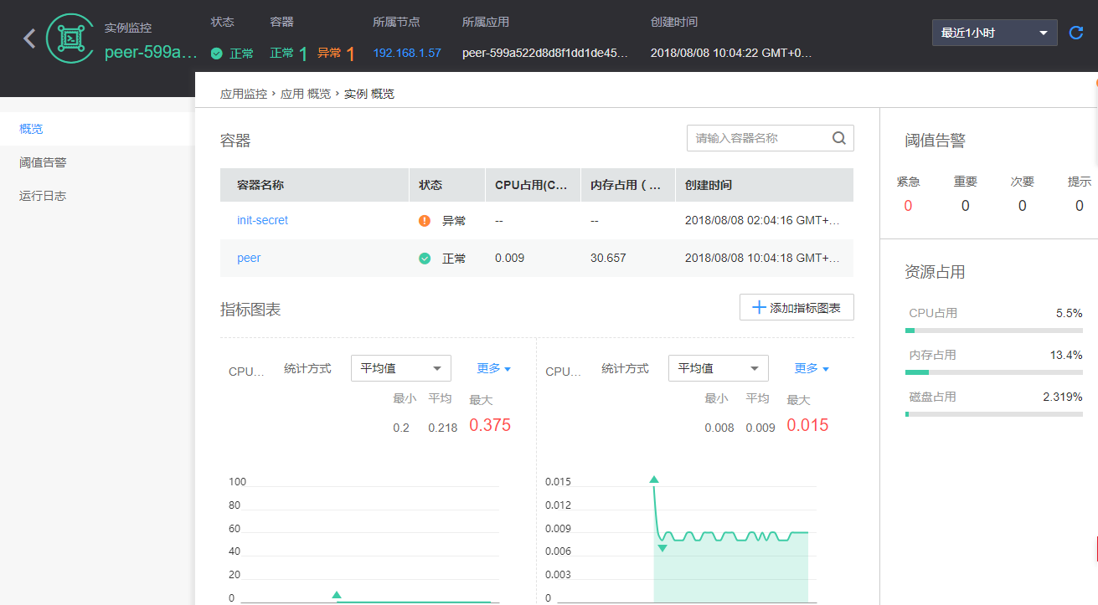

点击运行日志，即可看到容器运行的相关日志

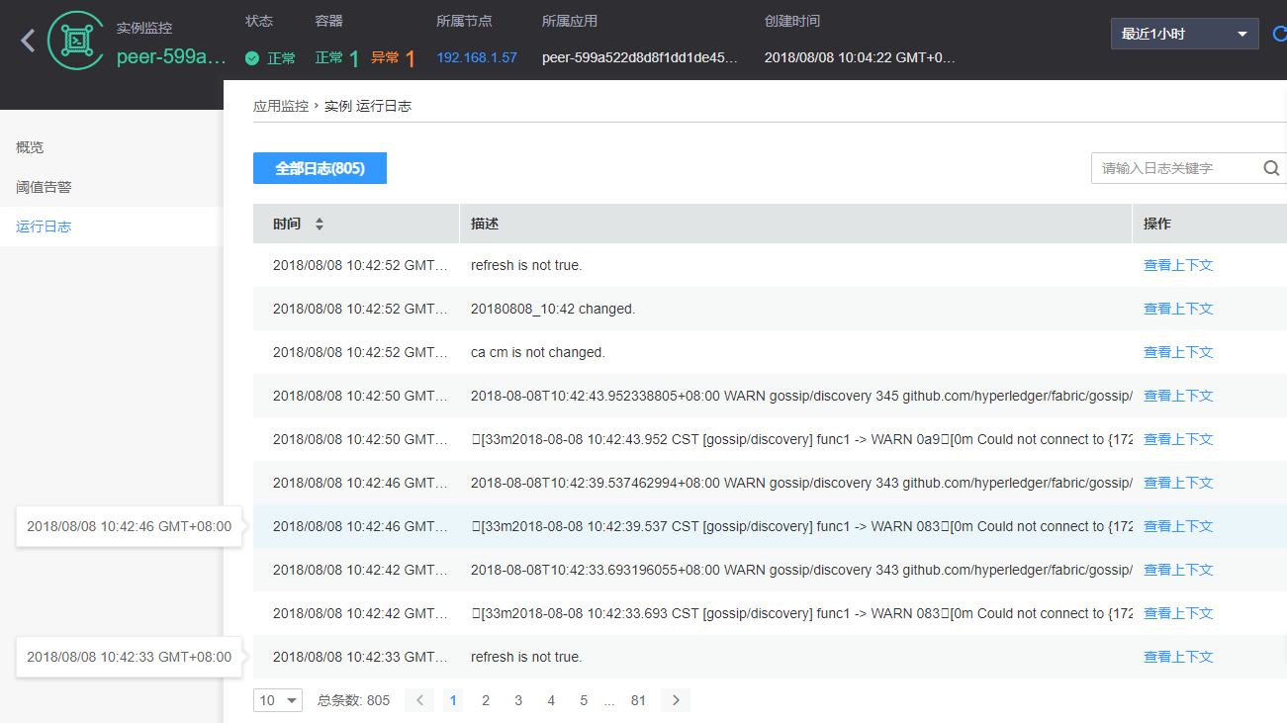

# 性能阈值设置

进入运维中心，点击告警中心 > 阈值设置 点击添加阈值

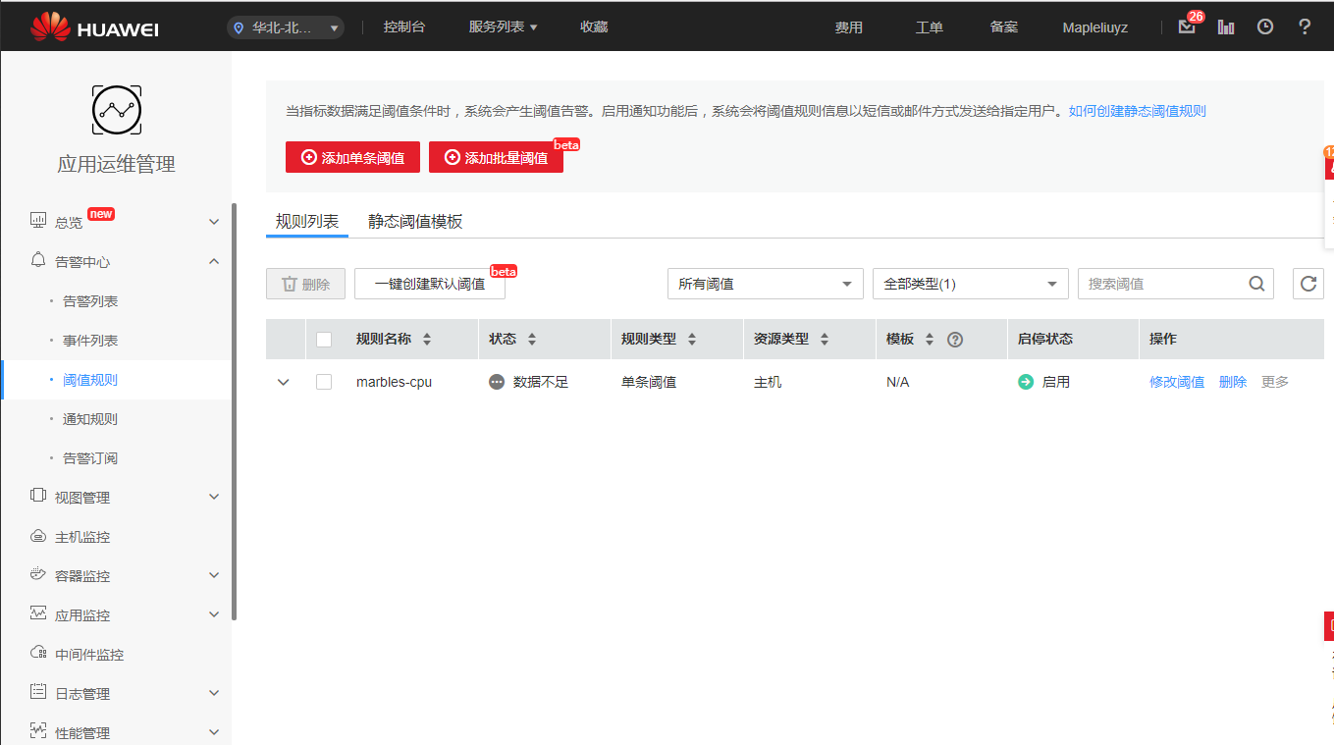

可以分别为节点（虚机）、应用设置阈值，我们这里配置节点的阈值,

点击 “添加单条阈值”

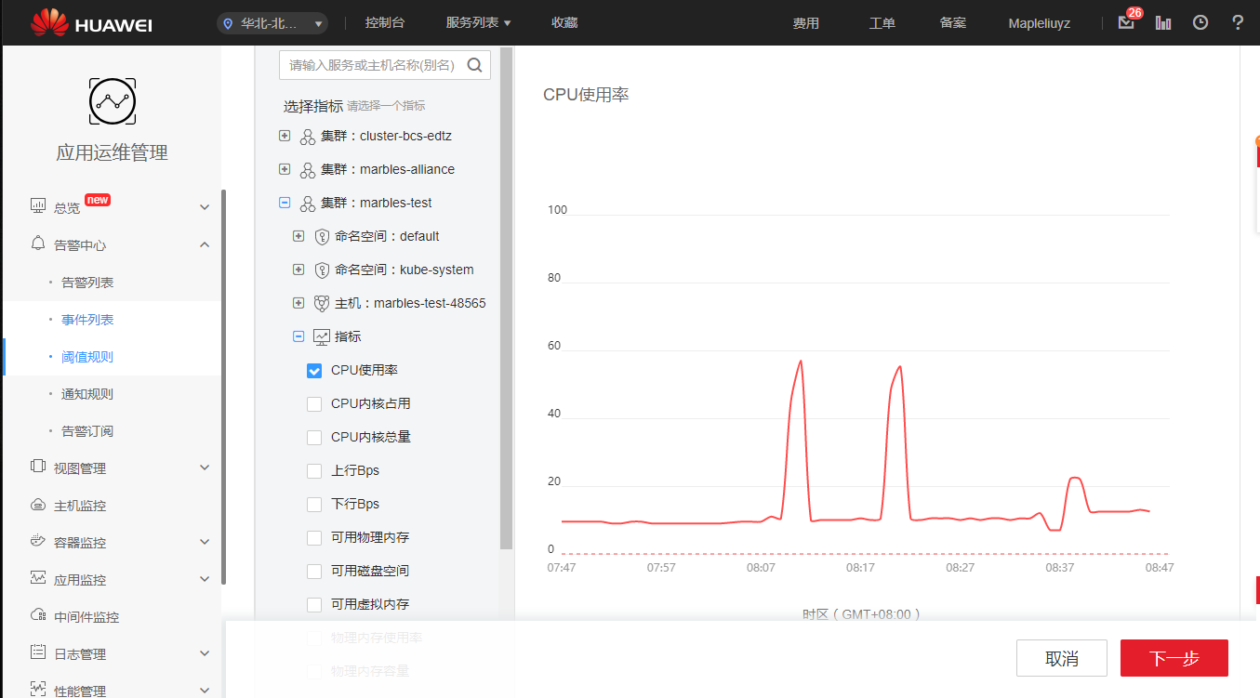

点击下一步，配置阈值名称 marbles-cpu-60、条件为>= 60% ，点击添加，返回后可以在阈值规则页面看到我们添加的阈值信息

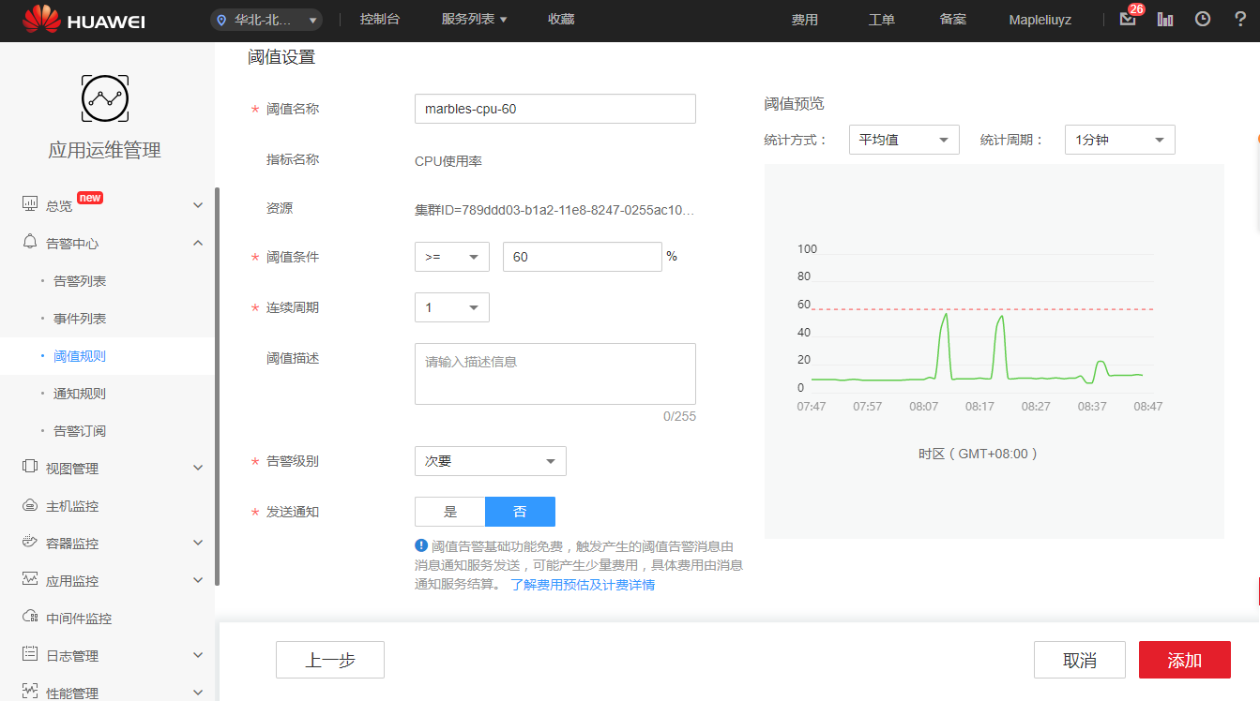

如果发生了我们配置的告警，可以在“告警中心” > “告警列表”中看到

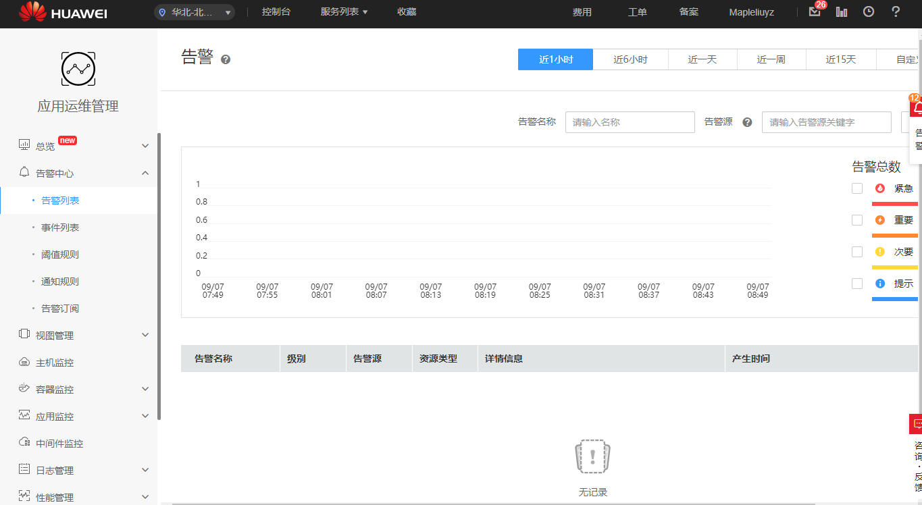

**作业为截图容器日志、节点CPU超过60%阈值配置**



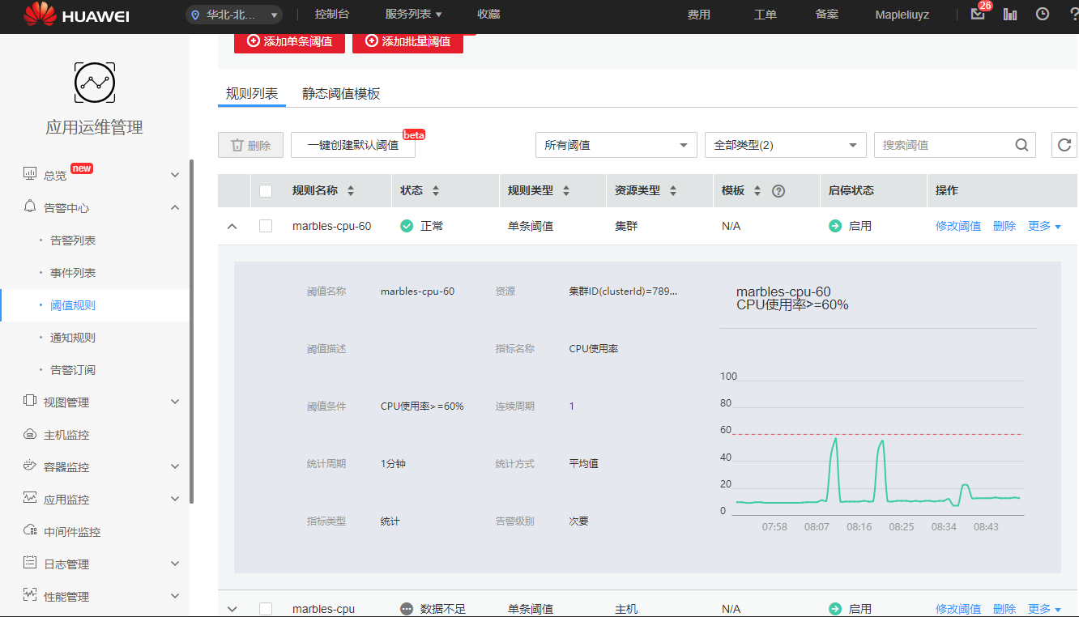

我们进入了实际操作阶段，开始会消耗代金券，代金券原本的设计是可以满足大家后续全部课程。但是防止误操作等造成代金券不够，发布一下临时关闭的方法。保证已经创建的业务下次可以继续使用，但是不会进行计费。因为目前BCS服务处于免费阶段，因此关闭虚机即可。具体关闭虚机方法如下：

在主页面点击右上角的“控制台” 在控制台页面找到 “弹性云服务器”。点击进入后，勾选虚机，并选择关机即可。第二天作业使用的时候，只需要在这个流程点击开机，等待服务启动起来即可。